**NAMA: NUR LAILI WAHYUNINGTIAS**

**NIM: E31200245**

**PRODI: MANAJEMEN INFORMATIKA**

**GOLONGAN: A**

**EXERCISE**

**Dimanakah letak kesalahan logika algoritma tersebut?**

**Kesalahan logika algoritma tersebut terdapat pada urutan nomor 1-8. Dari urutan 1-8 peletakan langkah-langkah tersebut salah letak, seharusnya 6-2-5-3-7-1-8-4 yaitu:**

**6. Menyiapkan alat : spatula, Loyang/Cetakan, tempat adonan, mixer**

**2. Menyiapkan bahan : tepung , telur, susu, mentega, gula**

**5. Menakar bahan-bahan yang akan di pakai membuat kue**

**3. Mengaduk bahan menjadi adonan**

**7. Tuang adonan kedalam Loyang**

**1. Menyalakan oven**

**8. Masukkan Loyang yang sudah berisi adonan kedalam oven yang sudah dipanaskan selama 20 menit dengan suhu 150 derajat. Oven selama 45 menit**

**4. Kue siap dihidangkan**

**Assignment**

**Buatlah sebuah algoritma untuk memulai pembelajaran elearning anda hari ini !**

1. 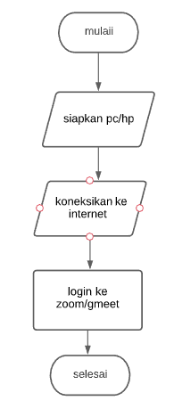**mulai**
2. **siapkan pc/hp**
3. **koneksikan ke internet**
4. **login ke zoom/gmeet**
5. **selesai**

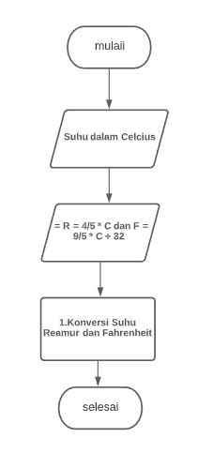**Buatlah sebuah algoritma untuk menghitung korversi suhu dari Celcius ke Fahrenheit!**

1. **mulai**
2. **Suhu dalam Celcius**
3. **= R = 4/5 * C dan F = 9/5 * C + 32**
4. **Konversi Suhu Reamur dan Fahrenheit**
5. **selesai**